微信公众号服务号-配置

申请微信“服务号”（注意只支持服务号，不支持订阅号，如果已经申请过请进入下一步）
1.1打开 https://mp.weixin.qq.com/，申请“服务号”
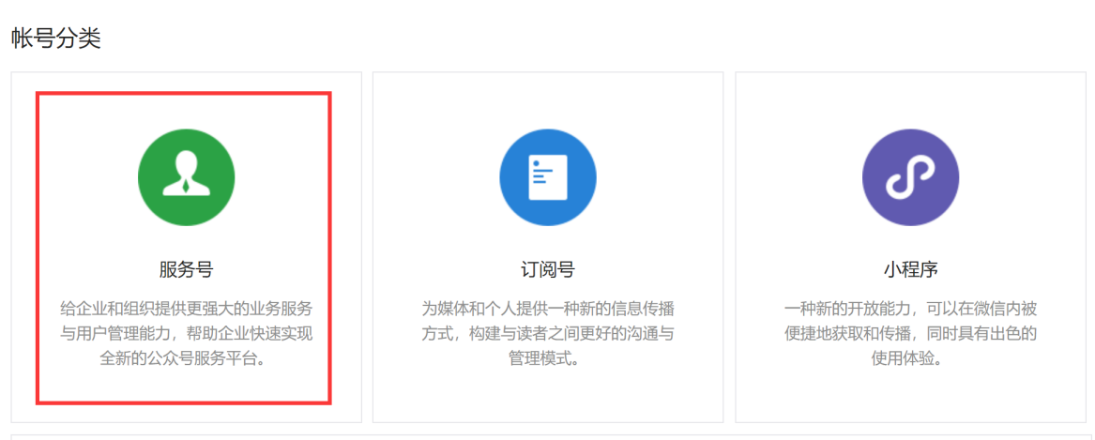

“服务号”接口权限设置
2.1 在”微信公众号平台-》开发-》接口权限“中，分别开启相关服务
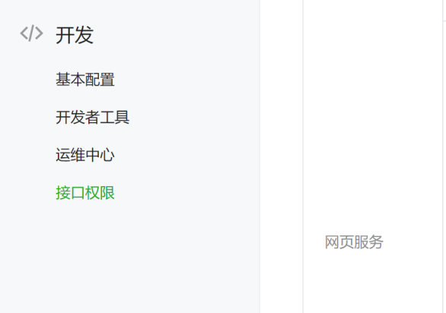
2.1.1开启”网页服务-》网页授权-》网页授权获取用户基本信息“
2.1.2开启”网页服务-》网页授权-》地理位置“
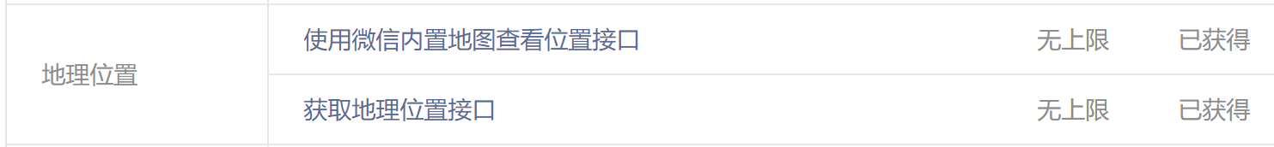
2.2 设置白名单
2.2.1： 打开“基本配置-》公众号开发信息-》IP白名单”
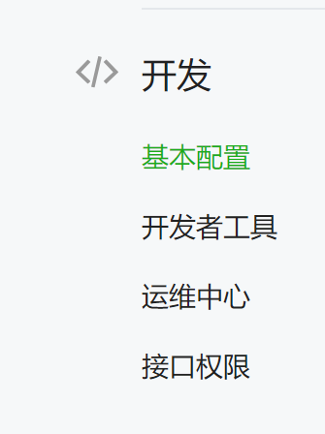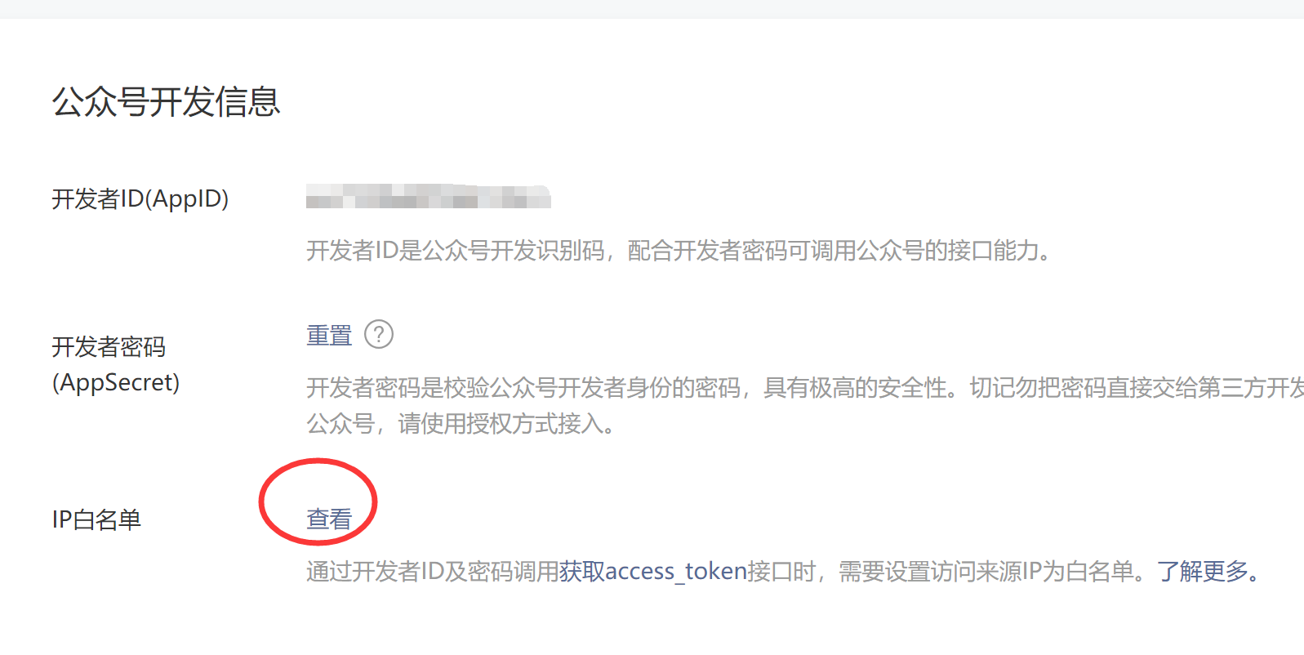
2.2.2 输入白名单的地址如下：
119.23.148.141
120.77.236.186
120.77.130.37
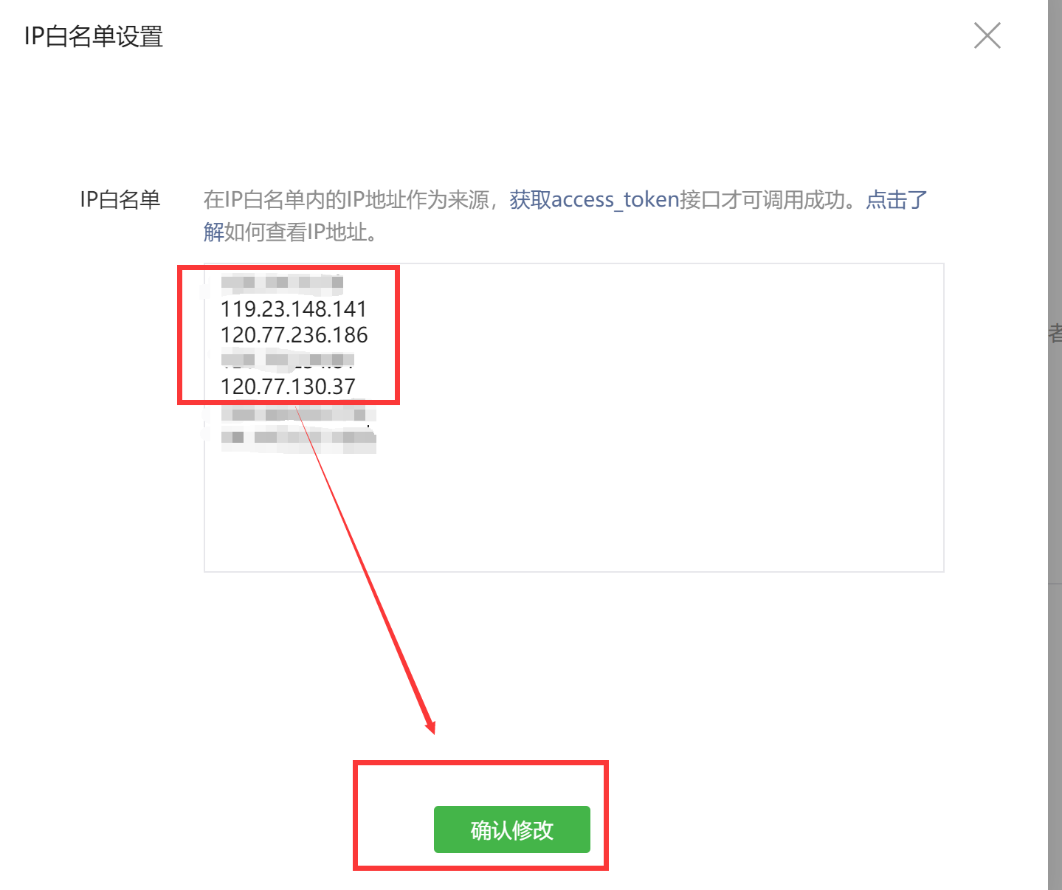

设置安全域名：

3.1 打开：设置-》公众号设置
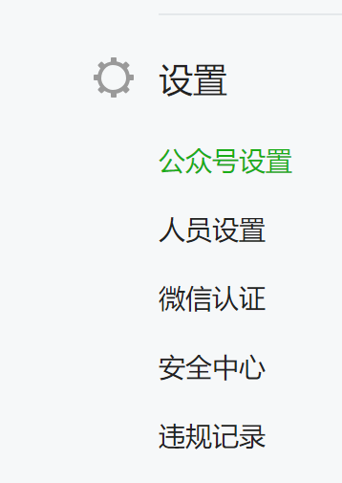

3.2 打开功能设置： 业务域名/JS接口安全域名/网页授权域名，都输入：www.h5-yes.com
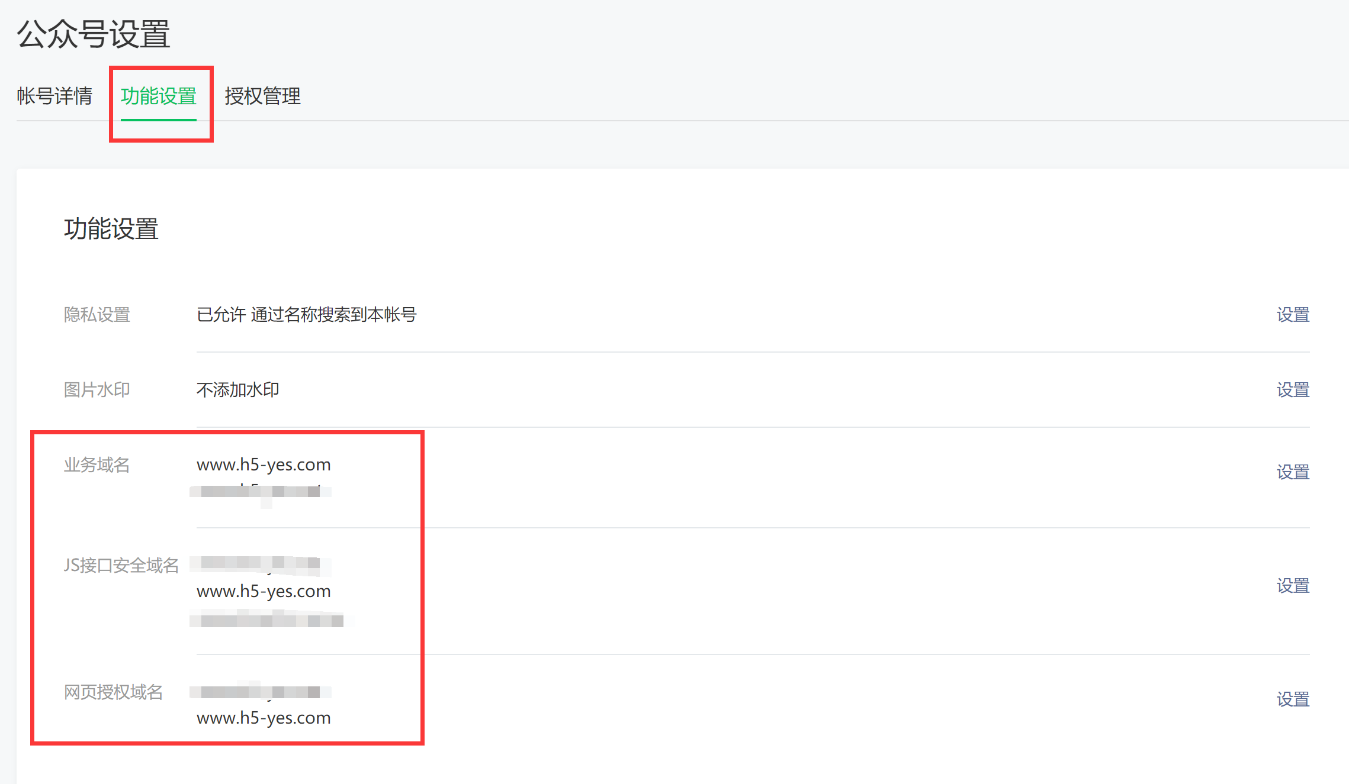
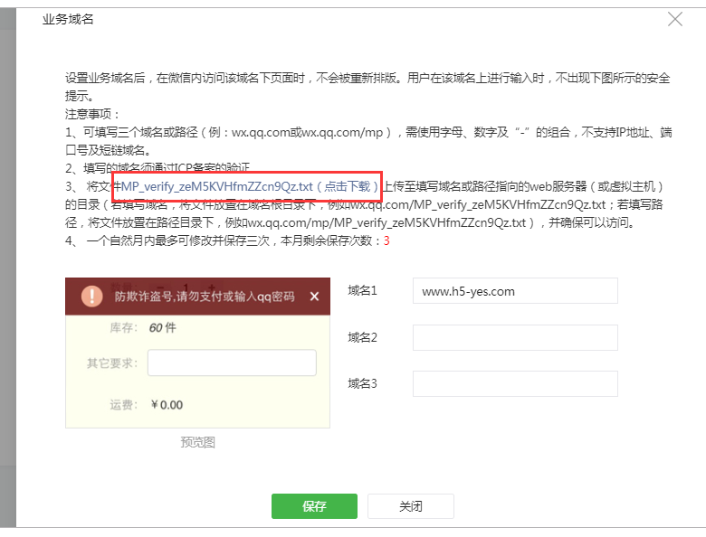
注意：Mp verify文件要先下载后，发给我们，我们授权后，你们才能保存。

四．公众号会议通知配置：
4.1功能：会议预约成功后通过微信公众号通知相关参加人员，需要参会人员关注公众号
4.2登录微信公众平台：https://mp.weixin.qq.com/
3.2.1打开微信公众号->开发->基本配置:查看“开发者ID(AppID)” 和 “开发者密码(AppSecret)”，并复制
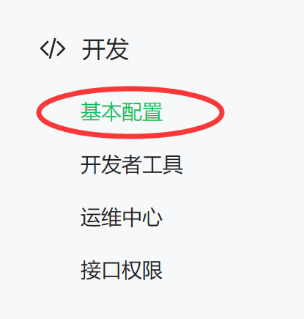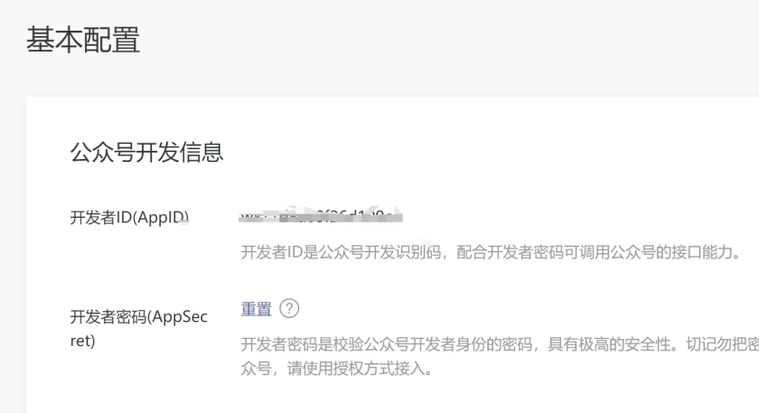
3.2.2打开功能-》模板消息-》从模板库新建，输入：会议通知， 在编号为：OPENTM415434000的后边点击详情，点“添加”，回到我的模板，复制模板ID
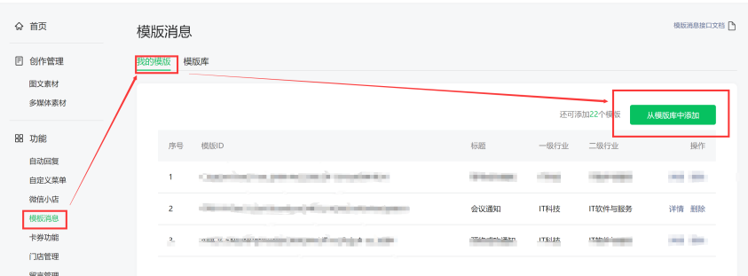
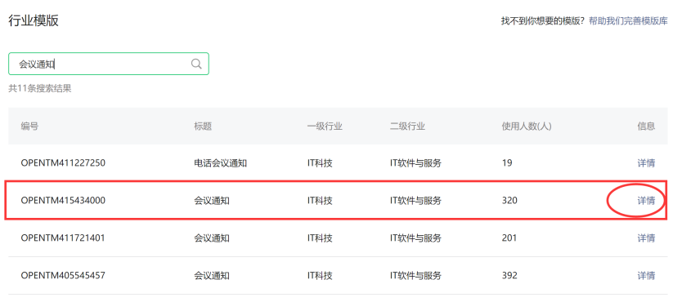
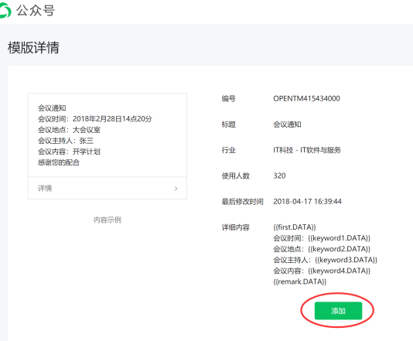
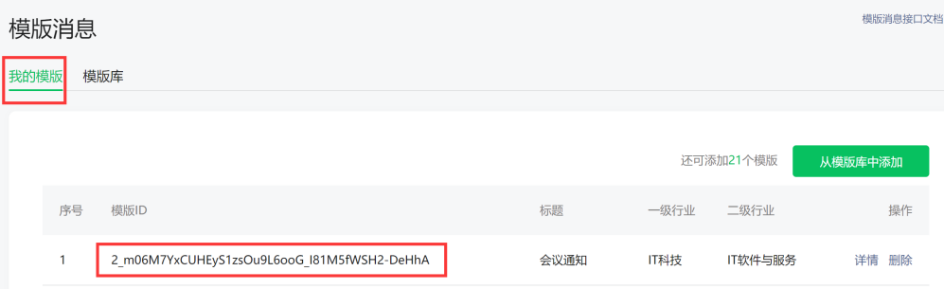
3.2.3 打开会议后台：通知管理-》微信公众号，把上边复制的开发者ID(AppID)，开发者密码(AppSecret)，模板Id填写到下图中
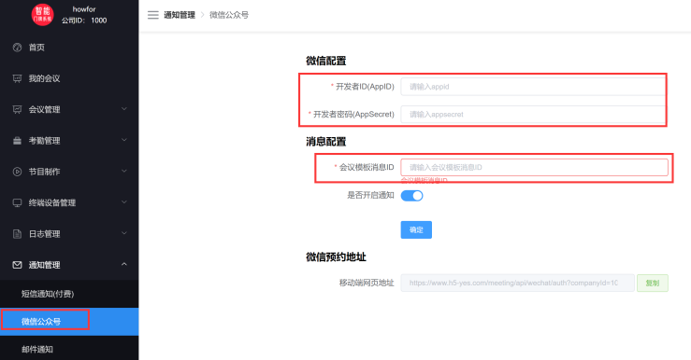

五．手机微信预约菜单配置：
5.1打开会议后台：通知管理-》微信公众号，复制“微信预约地址”
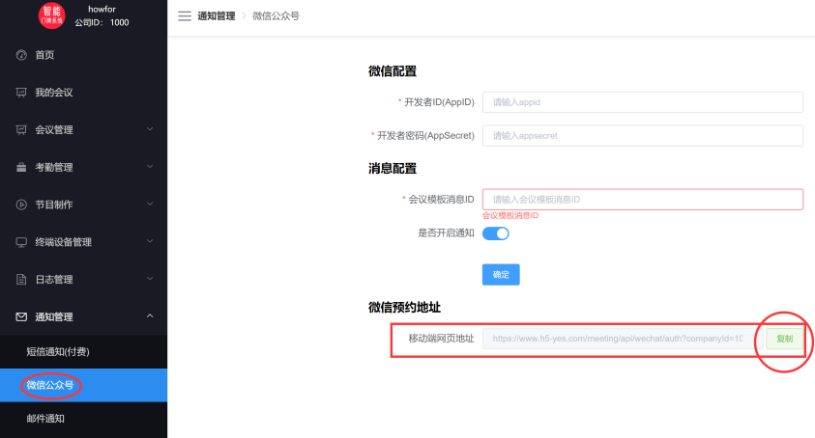
5.2打开微信公众号后台：功能-》自定义菜单-》创建子菜单“预订会议室”-》跳转网页
把上文中复制的“微信预约地址”填写到下图中的页面地址，保存并发布就可以了
